JAVA ET LES APPLETS



Sommaire

1.1 Présentation 3
1.1.1 Les applets 3
1.1.2 Structure du code d'une applet V2 5
1.1.3 Structure minimale d'une page HTML incorporant une Applet 6
1.2 Première Applet : Afficher un texte 7
1.3 Les attributs de la balise Applet 9
1.4 L'élément Param lors de l'appel d'une applet 10
1.5 Les méthodes des applets 13
1.5.1 Le constructeur 13
1.5.2 La méthode init() 13
1.5.3 La méthode start() 13
1.5.4 La méthode paint() 13
1.5.5 La méthode repaint() 13
1.5.6 La méthode stop() 13
1.5.7 La méthode destroy() 13
1.5.8 La méthode getParameter() 14
1.5.9 La méthode getAppletInfo() 14
1.5.10 La méthode showStatus() 14
1.5.11 La méthode getParameterInfo() 15
1.6 Le cycle de vie d'une applet 16
1.7 Utilisation de quelques méthodes de base 18
1.8 Une applet pour contrôler une saisie 21
1.9 Lire un fichier sur le WEB 24
1.10 Une applet pour accéder à une table MySQL 27
1.11 Communication Applet-HTML : Le convertisseur 30
1.12 Le graphisme dans les applets 34
1.13 Le graphisme animé dans une applet 36
1.14 Des ImageIcons dans une applet 39
1.15 Une animation avec des JPEG dans une applet 42
1.16 Corrigé de l'exercice 46
1.17 Une applet dans une application 48
1.18 Utiliser un fichier JAR pour une applet 52
1.19 Annexe : Structure du code d'une applet V1 53

Présentation

Les applets

Une applet Java est un petit programme qui sera exécuté par et dans un navigateur ou l'AppletViewer ou même une application.
Mais la plupart du temps il s'agit d'une classe qui est appelée dans une page HTML bien souvent pour faire de l'animation.

Les applets de la version 2 de Java sont issues de la classe JApplet du package javax.swing.
Les applets de la version 1 sont issues de la classe Applet du package java.applet.
Les deux classes ne sont pas compatibles dans la mesure où, comme nous l'avons déjà vu lors de l'étude de l'interface Swing, le container ContentPane est le parent de tous les enfants de l'applet.

Les applets, principalement utilisées dans des pages HTML, sont chargées au travers du réseau. Ce sont des applications mobiles ou portables exécutées dans le navigateur.
Les navigateurs n'acceptent pas nativement les applets.
Le plugin Java2 de Sun est nécessaire et doit être installé sur le poste client. Il s'agit du JRE. Il installe une console.

Il est par ailleurs possible de développer avec le JDK2 et de compiler en version 1.x avec l'option target. La syntaxe est la suivante : Javac –target 1.1 applet.java.

Schéma de chargement d'une applet

Client |  | Serveur
 | Requête HTML
 | Réponse HTML
 | Requête Applet
 | Réponse Applet

Note :
Si plusieurs éléments sont présents et composent l'applet (Classes, images, …) il faut créer un jar. Cf plus loin.

Les applets résident sur le disque dur du serveur et s'exécute chez le client.
Le cycle de vie d'une applet est différent du cycle de vie d'une application.

Une applet est d'abord initialisée (init()) puis démarrée (start()) à chaque fois que l'utilisateur change de page puis revient sur la page contenant l'applet.
Les applets ont moins de droits que les applications dans la mesure où elles ne peuvent ni lire, ni écrire de fichiers, ni lancer de programmes, ni charger de dll du poste client.

Elles ne peuvent communiquer qu'avec le serveur d'origine ou une autre applet.
Les applets permettent de faire du C/S plus évolué que le HTML (en créant un client riche) dans la mesure où vous pouvez faire des contrôles au moment de la saisie de l'utilisateur (comme avec JavaScript par ailleurs ou ActionScript de Flash).

L'arborescence du site …

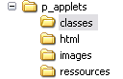

Classes | Pour les .class ou .jar (soit du package des applets, soit des pilotes BD utilisés)
Html | Pour les fichiers HTML
Images | Pour les images
Ressources | Pour les autres ressources (fichiers TX, CSV, XML, …)

Ou avec NetBeans et Tomcat :

Notes :

Création d'une applet avec NetBeans :

Projet de type Java/Application Java : projetApplet.
Package : PackageApplets.

Deux types d'applet : Japplet et Japplet Form.

Structure du code d'une applet V2

import javax.swing.*;

public class NomApplet extends JApplet
{
public void init()
{
// --- Le code
}
}

Le code minimal est le code qui précède.

Une applet nécessite l'importation d'un package :
Javax.swing pour la classe JApplet et l'interface graphique.

La classe est une extension de la classe JApplet.

Elle comporte au moins la fonction init() qui fait office de constructeur.
Les applets ne possèdent pas de méthode main().
Les applets doivent être déclarées comme public.

Structure minimale d'une page HTML incorporant une Applet

L'applet a été développée dans un package par défaut (déconseillé).

<html>
<applet codebase="chemin des .class" code="NomApplet.class" width="pixels" height="pixels">
</applet>
</html>

Le code minimal est le code qui précède.
Il s'agit de la balise <applet> avec trois valeurs obligatoires, le code qui comprend le nom de la classe de votre applet, la largeur et la hauteur.
Nous verrons par la suite que nous pourrons ajouter d'autres attributs à cette balise.

Si l'applet a été développée dans un package … et il faut créer un jar.

<html>
<applet codebase="chemin du jar ou du fichier .class" code="nomDuPackage.NomApplet.class" archive="fichier.jar" width="pixels" height="pixels">
</applet>
</html>

cf le paragraphe sur la création d'un jar. Avec NetBeans appuyez sur F11 ou MAJ/F11.

MAIS

La balise applet est obsolète. http://www.w3.org/TR/REC-html40/struct/objects.html
Donc il faut utiliser la balise <object>.

<html>
<object id="ID" codetype="application/java" codebase="chemin du jar ou du fichier .class" archive="fichier.jar" classid="java:nomDuPackage.NomApplet.class" width="pixels" height="pixels">
Votre navigateur ne peut pas afficher l'applet
</object>
</html>

Première Applet : Afficher un texte

- Objectif

Afficher un texte dans un cadre de couleur dans le navigateur.

- Le résultat attendu

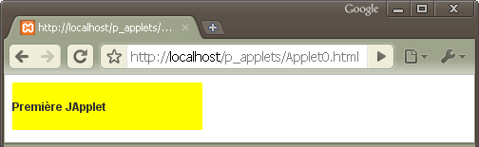

L'appel du code : http://localhost/p_applets/html/Applet0.html

- Le code de l'applet

package PackageApplets;

import java.awt.Color;
import java.awt.Container;
import javax.swing.JApplet;
import javax.swing.JLabel;

public class Applet0 extends JApplet
{
@Override
public void init()
{
Container c = getContentPane();
c.setBackground(Color.yellow);
c.add(new JLabel("Première JApplet"));
}
}

- Le code de la page HTML

<!DOCTYPE HTML PUBLIC "-//W3C//DTD HTML 4.01 Transitional//EN">
<html>
<head>
<title>applet0.html</title>
<meta http-equiv="Content-Type" content="text/html; charset=UTF-8">
</head>
<body>
<p>Début de la page avant première applet</p>
<applet codebase="../classes/" archive="projetApplet.jar" code="PackageApplets.Applet0.class" alt="Votre navigateur ne supporte pas les applets" width="200" height="50">
</applet>
<p>Fin de la page après première applet</p>
</body>
</html>

ou

<!DOCTYPE HTML PUBLIC "-//W3C//DTD HTML 4.01 Transitional//EN">
<html>
<head>
<title>applet0.html</title>
<meta http-equiv="Content-Type" content="text/html; charset=UTF-8">
</head>
<body>
<p>Début de la page avant première applet</p>

<object id="applet1" width="200" height="50" codetype="application/java" codebase="../classes/" archive="projetApplet.jar" classid="java:PackageApplets.Applet0.class">
Votre navigateur ne peut pas afficher l'applet
</object>

<p>Fin de la page après première applet</p>
</body>
</html>

- Commentaires

Pour cette première applet (JApplet) seules quelques classes ont été importées.
En premier lieu la classe JApplet du package SWING (javax.swing.JApplet) pour créer la classe (qui devient l'applet) elle-même.
Les autres classes sont importées en fonction des éléments qui seront mis dans l'applet.
De façon générale, en ce qui concerne l'interface graphique, les bibliothèques Swing et AWT seront incorporées.
La méthode init() fait office de constructeur.

Les attributs de la balise Applet

Les attributs en gras sont obligatoires.

code = nomDeClasse.class

width = largeur en pixels

height = hauteur en pixels

alt = texte visible quand l'applet ne l'est pas

codebase = URL
Le répertoire de stockage du code de l'applet. Par exemple "../classes/" si les classes sont dans un dossier de même niveau que le dossier HTML.

archive = Liste des fichiers d'archive (Le ou les jar(s))

name = nom
Permet de préciser un nom pour pouvoir manipuler l'instance de l'applet dans la page (avec du JavaScript par exemple).

align = type d'alignement
Indique l'alignement de l'applet par rapport aux autres éléments de la page HTML.

Les attributs sont les suivants :

Valeur | Description
LEFT | Applet à gauche
RIGHT | Applet à droite
TOP | Applet en haut
MIDDLE | Applet au milieu
BOTTOM | Applet en bas
BASELINE | idem
ABSBOTTOM | Applet en bas
ABSMIDDLE | Applet alignée sur le milieu de l'élément le plus grand de la ligne
TEXTTOP | Applet alignée sur le texte du haut de la ligne

La balise <br /> permet de mettre fin à la valeur d'alignement pour le reste de la page.
C'est l'attribut CLEAR de cette balise qui le permet.
Les valeurs de cet attribut sont LEFT, RIGHT et ALL.
Exemple : <br clear=all /> rétablit l'alignement standard.

vspace = pixels
Le nombre de pixels qui séparent en haut et en bas l'applet du texte de la page.

hspace = pixels
Le nombre de pixels qui séparent à gauche et à droite l'applet du texte de la page.

L'élément Param lors de l'appel d'une applet

L'élément param de l'élément applet permet de passer des paramètres (en entrée) à une applet.
Chaque paramètre correspond à l'utilisation d'une méthode getParameter("nomDeParamètre") dans la méthode init() de l'applet.
Pour communiquer avec des attributs de l'applet nous utiliserons des méthodes publiques (cf plus loin dans ce chapitre).

- Syntaxe de Param

<param name="appletAttribute" value="value" />

- Syntaxe de getParameter()

getParameter("nomDuParamètre");

- Exemple

Bleu | Jaune
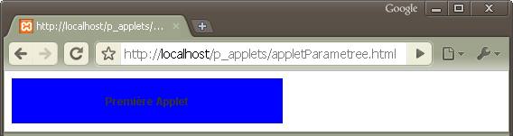 | 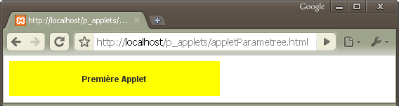

Code de l'applet

package PackageApplets;

import java.awt.*;
import javax.swing.*;

public class AppletParametree extends JApplet
{
public void init()
{
String lsCouleur = getParameter("couleur");

Container c = getContentPane();

if(lsCouleur.equals("bleu")) { c.setBackground(Color.blue); }
if(lsCouleur.equals("jaune")) { c.setBackground(Color.yellow); }

c.add(new JLabel("Première Applet", JLabel.CENTER), BorderLayout.CENTER);
}
}

Code de la page HTML

<!DOCTYPE HTML PUBLIC "-//W3C//DTD HTML 4.01 Transitional//EN">
<html>
<head>
<title>appletParametree.html</title>
<meta http-equiv="Content-Type" content="text/html; charset=UTF-8">
</head>
<body>
<applet codebase="../classes/" archive="projetApplet.jar" code="PackageApplets.AppletParametree.class" width="300" height="50">
<param name="couleur" value="jaune" />
</applet>
</body>
</html>

ou

<!DOCTYPE HTML PUBLIC "-//W3C//DTD HTML 4.01 Transitional//EN">
<html>
<head>
<title>appletParametree.html</title>
<meta http-equiv="Content-Type" content="text/html; charset=UTF-8">
</head>
<body>
<object id="appletParametree" width="300" height="50" codetype="application/java" codebase="../classes/" archive="projetApplet.jar" classid="java:PackageApplets.AppletParametree.class">
<param name="couleur" value="jaune" />
Votre navigateur ne peut pas afficher l'applet
</object>
</body>
</html>

Commentaires

Pour simplifier nous importons l'intégralité des bibliothèques Swing et AWT.

La valeur du paramètre est récupérée dans l'applet grâce à getParameter().

String lsCouleur = getParameter("couleur");

L'utilisation du paramètre dans la page HTML :

<param name= "couleur" value="bleu" />
ou bien
<param name= "couleur" value="jaune" />

Les méthodes des applets

Le constructeur

Vous écrivez un constructeur si nécessaire. La méthode init() de toutes façons fait office de constructeur.

La méthode init()

Elle est appelée par le navigateur juste après le constructeur. Généralement vous récupérez les valeurs des paramètres dans cette méthode.

La méthode start()

Cette méthode est appelée par le navigateur. Elle démarre l'applet.

La méthode paint()

Elle est appelée par le navigateur après la méthode init() et la méthode start() et à chaque fois que cela est nécessaire. Cette méthode "dessine" l'interface de l'applet.

La méthode repaint()

Vous appelez cette méthode pour activer par code la méthode paint(). Pour redessiner l'applet.

La méthode stop()

Cette méthode est appelée par le navigateur. Elle arrête l'applet, par exemple lorsque l'on change de page.

La méthode destroy()

Cette méthode, appelée par le navigateur, détruit l'applet et libère l'espace mémoire du navigateur consacré à l'applet.

La méthode getParameter()

Permet de récupérer les valeurs des paramètres transmis de la page HTML vers l'applet lors du chargement de l'applet.

Syntaxe

String = getParameter("paramètre");

La méthode getAppletInfo()

Permet de préciser et de récupérer des informations à propos de l'applet.
Vous surchargez la méthode parent. Cette méthode sera appelée via un script JavaScript.

// ---- La méthode getAppletInfo()
public String getAppletInfo()
{
return "Applet cycle by Pascal Buguet 30.09.2002";
}

<script type="text/javascript">
function afficheGetAppletInfo()
{
alert(ca.getAppletInfo());
}
</script>

<body>
<input type="button" value="getAppletInfo" name="cbAppletInfo" onclick="afficheGetAppletInfo()" />

<applet codebase="../classes/" code="CycleApplet.class" width="300" height="550" name="ca">
</applet>
</body>

La méthode showStatus()

Elle permet d'afficher un message dans la barre d'état du navigateur.
Vous pouvez l'insérer dans chaque méthode de l'applet (init(), paint(), …).

Syntaxe

showStatus("Message");

La méthode getParameterInfo()

Permet de préciser et de récupérer les noms, les types et les descriptions des paramètres. Il faut surcharger la méthode parent. Cette méthode sera appelée dans l'applet ou via un script JavaScript.

Syntaxe

String[][] = getParameterInfo();

Exemple

// ---- La méthode getParameterInfo()
public String[][] getParameterInfo()
{
String tabParam[][] =
{
{"couleur", "chaine", "couleur du fond de l'applet"},
{"posX", "chaine/int","Position x de l'affichage"},
{"posY", "chaine/int","Position y de l'affichage"}
};
return tabParam;
}

Le cycle de vie d'une applet

- Objectif

Illustrer les méthodes du cycle de vie d'une applet.

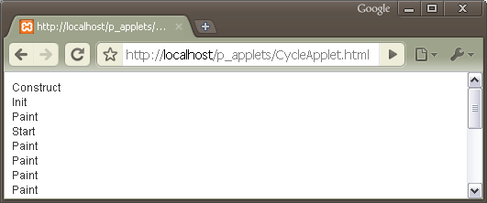

- Script de l'applet

package PackageApplets;

// --- Cycle de vie d'une applet
import java.awt.*; // Pour la classe Graphics, Layout, Color
import javax.swing.*; // Pour la classe JApplet

@SuppressWarnings("serial")
public class CycleApplet extends JApplet
{
// --- Variables d'instance de l'applet
String lsEtat = "";
JTextArea jta = new JTextArea("Cycle",10,30);
JPanel panneau = new JPanel(new GridLayout(1,1));
Container c;

// --- Les méthodes des Applets
public CycleApplet()
{
lsEtat += "Construct\r\n";
}

@Override
public void init()
{
lsEtat += "Init\r\n";

panneau.setBackground(Color.YELLOW);
panneau.add(jta);
c = getContentPane();
c.add(panneau);
}

@Override
public void start()
{
lsEtat += "Start\r\n";
showStatus(lsEtat);
}

@Override
public void paint(Graphics g)
{
lsEtat += "Paint\r\n";
showStatus(lsEtat);
jta.setText(lsEtat);
}

@Override
public void stop()
{
lsEtat += "Stop\r\n";
showStatus(lsEtat);
}

@Override
public void destroy()
{
lsEtat += "Destroy";
showStatus(lsEtat);
}
}

Utilisation de quelques méthodes de base

- Objectif

Un script avec l'illustration des méthodes suivantes :

- getParameter("param"),
- getParameterInfo(),
- getAppletInfo().

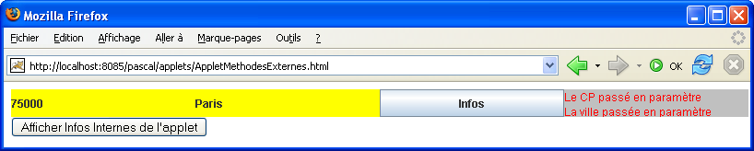

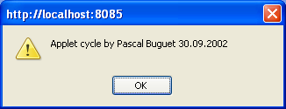

- Code java

package PackageApplets;

import java.awt.Container;
import java.awt.GridLayout;
import java.awt.Color;
import java.awt.event.*;
import javax.swing.*;

public class AppletMethodesExternes extends JApplet
{
Container c;
JPanel panneau;
JLabel lblCp;
JLabel lblVille;
JButton cbInfos;
JTextArea taMessage;
String isCp, isVille;

// ---------------
public void init()
{
isCp = getParameter("cp");
isVille = getParameter("ville");

lblCp = new JLabel(isCp);
lblVille = new JLabel(isVille);
cbInfos = new JButton("Infos");
taMessage = new JTextArea("");
taMessage.setBackground(Color.LIGHT_GRAY);
taMessage.setForeground(Color.RED);
panneau = new JPanel(new GridLayout(1,1));
panneau.setBackground(Color.YELLOW);
cbInfos.addActionListener( new ActionListener()
{
public void actionPerformed(ActionEvent e)
{
afficherParameterInfo();
}
});
c = getContentPane();
c.add(panneau);
panneau.add(lblCp);
panneau.add(lblVille);
panneau.add(cbInfos);
panneau.add(taMessage);

showStatus("Init terminée");
}
// --------------------------
public String getAppletInfo()
{
return "Applet cycle by Pascal Buguet 30.09.2002";
}
// ---------------------------------
public String[][] getParameterInfo()
{
String tabParam[][] =
{
{"cp", "chaine", "Le CP passé en paramètre"},
{"ville", "chaine","La ville passée en paramètre"}
};
return tabParam;
}
// ---------------------------------
private void afficherParameterInfo()
{
String[][] t = null;
t = getParameterInfo();
taMessage.setText(t[0][2] + "\n\r" + t[1][2]);
}
}

- Code html

<html>
<script type="text/javascript">
function afficherInfosInternesApplet()
{
alert(applet.getAppletInfo()); // --- Méthode interne de l'applet
}

function afficherParamsApplet()
{
var params = new Array();
params = applet.getParameterInfo();
alert(params[0][2]);
alert(params[1][2]);
}
</script>

<applet codebase="../classes/" code="PackageApplets.AppletMethodesExternes.class" width="800" height="30" name="applet" >
<param name="cp" value="75000" />
<param name="ville" value="Paris" />
</applet>
<br />

<input type="button" value="Afficher Infos Internes de l'applet" onClick="afficherInfosInternesApplet()" />
<input type="button" value="Afficher Params Applet" onClick="afficherParamsApplet()" />
</html>

Une applet pour contrôler une saisie

- Objectif

Ecrire une applet qui permette des contrôles de saisie (Contrôle de surface).

L'exemple, volontairement simple, est le contrôle d'une saisie numérique (un réel). La saisie ne doit contenir que des chiffres et éventuellement une virgule.
L'utilisateur saisit puis valide sur le bouton Valider. Dans le label de droite un message est affiché.

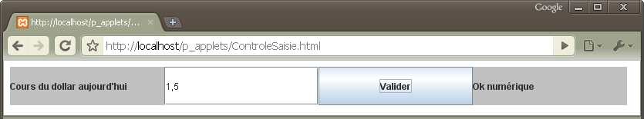

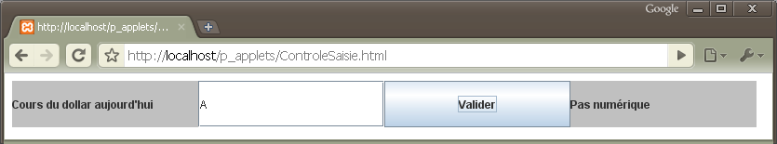

- Code java

package PackageApplets;

// --- Applet pour contrôle de saisie
import javax.swing.*;
import java.awt.*;
import java.awt.event.*;
import java.awt.Color.*;

public class ControleSaisie extends JApplet
{
// --- Les composants graphiques
JPanel panneau = new JPanel(new GridLayout(1,4));

JLabel jlblCoursDollar = new JLabel("Cours du dollar aujourd'hui");
JTextField jtfCoursDollar = new JTextField("1,2",10);
JButton jbValider = new JButton("Valider");
JLabel jlblMessage = new JLabel("Message");

// --- Le constructeur
public ControleSaisie()
{
panneau.setBackground(Color.LIGHT_GRAY);

ActionListener al = new ActionListener()
{
public void actionPerformed(ActionEvent e)
{
String lsValeur;
char lcCar;
boolean lbNumerique = true;

lsValeur = jtfCoursDollar.getText();
int i = 0;
while(i<lsValeur.length()-1)
{
lcCar = lsValeur.charAt(i);
if(!(Character.isDigit(lcCar) || lcCar==',')) lbNumerique = false;
i++;
}
if(lbNumerique) jlblMessage.setText("Ok numérique");
else jlblMessage.setText("Pas numérique");
}
};

jbValider.addActionListener(al);

panneau.add(jlblCoursDollar);
panneau.add(jtfCoursDollar);
panneau.add(jbValider);
panneau.add(jlblMessage);

getContentPane().add(panneau);
}
}

- Commentaires

Sur l'événement click du bouton les caractères du texte sont extraits un par un dans une boucle et stocké dans un char. On teste le type du caractère avec la méthode isDigit(). On sort de la boucle dès que l'on rencontre un caractère non numérique.

- Code html

<!DOCTYPE HTML PUBLIC "-//W3C//DTD HTML 4.01 Transitional//EN">
<html>
<head>
<title>controleSaisie.html</title>
<meta http-equiv="Content-Type" content="text/html; charset=UTF-8">
</head>
<body>
<applet codebase="../classes/" archive="projetApplet.jar" code="PackageApplets.ControleSaisie.class" width="800" height="50">
</applet>
</body>
</html>

ou

<!DOCTYPE HTML PUBLIC "-//W3C//DTD HTML 4.01 Transitional//EN">
<html>
<head>
<title>controleSaisie.html</title>
<meta http-equiv="Content-Type" content="text/html; charset=UTF-8">
</head>
<body>
<object id="appletSaisie" width="800" height="50" codetype="application/java" codebase="../classes/" archive="projetApplet.jar" classid="java:PackageApplets.ControleSaisie.class">
Votre navigateur ne peut pas afficher l'applet
</object>
</body>
</html>

Exercice

Contrôler la saisie d'un CP.

Lire un fichier sur le WEB

- Objectif

Afficher le contenu d'un fichier text dans un [JTextArea].

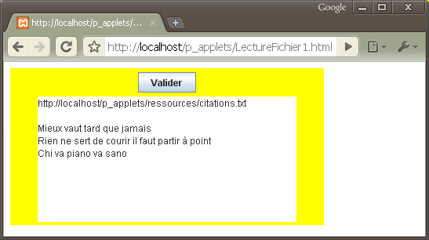

- Démarche

Construire l'interface avec un JButton et un JTextArea.
Récupérer l'URL correspond au fichier avec la méthode getCodeBase().
Pointer sur le fichier avec un objet InputStreamReader et l'ouvrir avec la méthode openStream().
Utiliser un filtre de lecture avec un objet BufferedReader.
Lire les lignes avec la méthode ReadLine().

- Citations.txt

Le fichier citations.txt se trouve dans dossier nommé /ressources (Au même niveau que classes).

Mieux vaut tard que jamais
Rien ne sert de courir il faut partir à point
Chi va piano va sano

- Code JAVA

package PackageApplets;

// --- Applet pour la lecture d'un fichier texte
import java.awt.*;
import java.awt.event.*;
import javax.swing.*;
import java.net.*; // Pour les URL
import java.io.*; // Pour la gestion de fichiers

@SuppressWarnings("serial")
public class LectureFichier1 extends JApplet
{
// --- Les composants graphiques
JPanel panneau = new JPanel();
JTextArea jtaFichier = new JTextArea("",10,30);
JButton jbValider = new JButton("Valider");
public LectureFichier1()
{
panneau.setBackground(Color.yellow);
ActionListener al = new ActionListener()
{
public void actionPerformed(ActionEvent e)
{
String lsLigne = "";
try
{
URL url = new URL(getCodeBase(),"../ressources/citations.txt");
jtaFichier.append(url.toString() + "\r\n\r\n");
InputStreamReader fichier = new InputStreamReader(url.openStream());
BufferedReader tampon = new BufferedReader(fichier);
while((lsLigne = tampon.readLine()) != null)
{
jtaFichier.append(lsLigne + "\r\n");
}
fichier.close();
}
catch(MalformedURLException err)
{
jtaFichier.append("Erreur io : " + err.getMessage() + "\n");
}
catch(Exception err)
{
jtaFichier.append("Erreur générale : " + err.toString() + "\n");
}
}
};
jbValider.addActionListener(al);
panneau.add(jbValider, BorderLayout.NORTH);
panneau.add(jtaFichier, BorderLayout.SOUTH);
getContentPane().add(panneau);
}
}

- Code HTML

<!DOCTYPE HTML PUBLIC "-//W3C//DTD HTML 4.01 Transitional//EN">
<html>
<head>
<title>lectureFichier1.html</title>
<meta http-equiv="Content-Type" content="text/html; charset=UTF-8">
</head>
<body>
<applet codebase="../classes/" archive="projetApplet.jar" code="PackageApplets.LectureFichier1.class" alt="Votre navigateur ne supporte pas les applets" width="400" height="200">
</applet>
</body>
</html>

ou

<!DOCTYPE HTML PUBLIC "-//W3C//DTD HTML 4.01 Transitional//EN">
<html>
<head>
<title>lectureFichier1.html</title>
<meta http-equiv="Content-Type" content="text/html; charset=UTF-8">
</head>
<body>
<object id="appletFichier" width="400" height="200" codetype="application/java" codebase="../classes/" archive="projetApplet.jar" classid="java:PackageApplets.LectureFichier1.class">
Votre navigateur ne peut pas afficher l'applet
</object>
</body>
</html>

Note : à tester nécessairement via le protocole HTTP.

Une applet pour accéder à une table MySQL

- Objectif

Lire les données d'une table MySQL dans un [Vector] et les afficher via une [JList] dotée d'un [JScrollPane] (Ascenseur).

- Démarche

Créer l'applet.
Ajouter au projet le jar du pilote MySQL.
Ensuite le jar sera dans le dossier des classes/lib sur le serveur HTTP.

- Ecrans

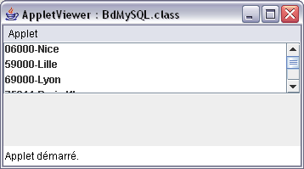

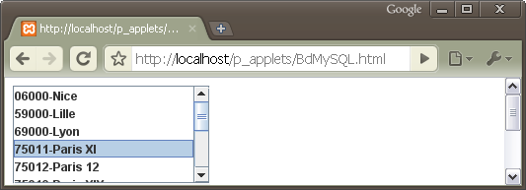

- BDMySQL.java

package PackageApplets;

import java.util.Vector;
import java.sql.*;
import java.awt.*;
import javax.swing.*;

public class BdMySQL extends JApplet
{
Vector<String> vecteur = new Vector<String>();
public static final String DRIVER = "org.gjt.mm.mysql.Driver";
public static final String DBURL = "jdbc:mysql://localhost/cours";

public void init()
{
JList lbxResultats = new JList(vecteur);
JScrollPane ascenseur = new JScrollPane(lbxResultats);
JPanel panneau = new JPanel(new GridLayout(2,2));
panneau.add(ascenseur);
try
{
Class.forName(DRIVER);
Connection cn = DriverManager.getConnection(DBURL,"root","");

Statement lstSQL = cn.createStatement();
ResultSet lrs = lstSQL.executeQuery("SELECT * FROM villes");
while(lrs.next())
{
vecteur.addElement(lrs.getString(1) + "-" + lrs.getString(2));
}
lrs.close();
cn.close();
}
catch(SQLException erreur)
{
vecteur.addElement(erreur.getMessage());
}
catch(Exception erreur)
{
vecteur.addElement(erreur.getMessage());
}
getContentPane().add(panneau);
}
}

L'archive mysql-connector-java-5….jar est stocké dans le dossier classes/lib/.

- BdMySQL.html

<!DOCTYPE HTML PUBLIC "-//W3C//DTD HTML 4.01 Transitional//EN">
<html>
<head>
<title>bdMySQL.html</title>
<meta http-equiv="Content-Type" content="text/html; charset=UTF-8">
</head>
<body>
<applet codebase="../classes/" archive="mysql-connector-java-5.1.5-bin.jar,projetApplet.jar" code="PackageApplets.BdMySQL.class" width="200" height="200">
</applet>
</body>
</html>

ou

<!DOCTYPE HTML PUBLIC "-//W3C//DTD HTML 4.01 Transitional//EN">
<html>
<head>
<title>bdMySQL.html</title>
<meta http-equiv="Content-Type" content="text/html; charset=UTF-8">
</head>
<body>
<object id="appletBD" width="200" height="200" codetype="application/java" codebase="../classes/" archive="mysql-connector-java-5.1.5-bin.jar,projetApplet.jar" classid="java:PackageApplets.BdMySQL.class">
Votre navigateur ne peut pas afficher l'applet
</object>
</body>
</html>

A tester avec le protocole HTTP.

http://localhost/p_applets/html/BdMySQL.html

Communication Applet-HTML : Le convertisseur

- Objectif

Récupérer dans la page HTML les valeurs gérées dans l'applet.

Ecrire une applet qui permet la conversion Euros/Dollars.
Cette page est composée de deux parties : en haut l'applet et en bas un "formulaire" HTML.
Cette applet contient trois JTextFields pour saisir les valeurs du cours, du montant en Euros et du montant en Dollars, et deux boutons de commande pour les conversions et des JLabels pour récupérer les résultats des conversions.
L'interface HTML comporte en plus deux boutons de commande et deux <label>. Il s'agit de récupérer dans la page HTML les valeurs manipulées dans l'applet.

- L'applet

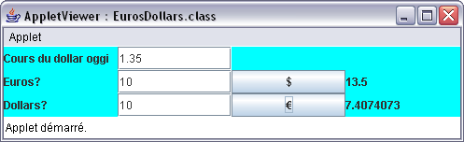

- L'applet dans la page HTML

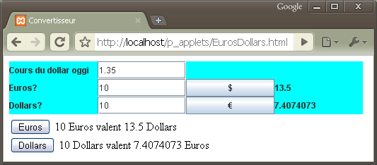
L'applet
La "Form"

- Fonctionnement

L'utilisateur saisit dans l'applet le cours du dollar, le montant d'Euros ou de Dollars et clique sur un des boutons de conversions.

S'il veut récupérer les valeurs dans la page HTML il clique sur le ou les boutons correspondants.

- Script de l'applet

package PackageApplets;

// --- Applet et Convertisseur Euros-Dollars
import java.awt.*;
import java.awt.event.*;
import javax.swing.*;

public class EurosDollars extends JApplet
{
// --- Les composants graphiques
JPanel panneau = new JPanel(new GridLayout(3,4));

// --- Ligne 1
JLabel jlblCoursDollar = new JLabel("Cours du dollar oggi");
JTextField jtfCoursDollar = new JTextField("1.35",10);
JLabel jlblVide1 = new JLabel("");
JLabel jlblVide2 = new JLabel("");

// --- Ligne 2
JLabel jlblEuro = new JLabel("Euros?");
JTextField jtfEuros = new JTextField("10",10);
JButton jbDollars = new JButton("$");
JLabel jlblEuros = new JLabel("");

// --- Ligne 3
JLabel jlblDollar = new JLabel("Dollars?");
JTextField jtfDollars = new JTextField("10",10);
JButton jbEuros = new JButton("€");
JLabel jlblDollars = new JLabel("");

// --- Le constructeur
public EurosDollars()
{
panneau.setBackground(Color.cyan);

ActionListener al = new ActionListener()
{
public void actionPerformed(ActionEvent e)
{
float lfDollars, lfEuros, lfInter, lfCoursDollar;

lfCoursDollar = Float.parseFloat(jtfCoursDollar.getText());
// --- On clique sur le bouton dollars pour obtenir le montant de dollars correspondant
if(e.getSource() == jbDollars)
{
lfEuros = Float.parseFloat(jtfEuros.getText());
lfInter = lfEuros * lfCoursDollar;
jlblDollars.setText(Float.toString(lfInter));
}
// --- On clique sur le bouton euros pour obtenir le montant d'euros correspondant
if(e.getSource() == cbEuros)
{
lfDollars = Float.parseFloat(jtfDollars.getText());
lfInter = lfDollars / lfCoursDollar;
jlblEuros.setText(Float.toString(lfInter));
}
}
};

cbDollars.addActionListener(al);
cbEuros.addActionListener(al);

panneau.add(lblCoursDollar);
panneau.add(jtfCoursDollar);
panneau.add(jlblVide1);
panneau.add(jlblVide2);

panneau.add(jlblEuro);
panneau.add(jtfEuros);
panneau.add(jbDollars);
panneau.add(jlblDollars);

panneau.add(jlblDollar);
panneau.add(jtfDollars);
panneau.add(jbEuros);
panneau.add(jlblEuros);

getContentPane().add(panneau);
}
// --- Les méthodes ad hoc
public String getDollarsEuros()
{
return jtfDollars.getText() + " Dollars valent " + jlblEuros.getText() + " Euros";
}
// ---------------------
public String getEurosDollars()
{
return jtfEuros.getText() + " Euros valent " + jlblDollars.getText() + " Dollars";
}
}

- Commentaires

Le schéma de la classe

EurosDollars
(-)panneau
(-)lblCoursDollar
(-) …
(+)getDollarsEuros()
(+)getEurosDollars()

Le corps de la classe

Les composants graphiques sont instanciés dans le constructeur.
Les conversions sont traitées dans l'événement clic des boutons de commande.

Les méthodes particulières

Les méthodes getEurosDollars() et getDollarsEuros() sont des méthodes publiques qui vont permettre à un utilisateur de la classe, ici la page HTML, de récupérer les valeurs des JTextFields et des JLabels.

- Code de la page HTML

<html>
<head><title>EurosDollars</title></head>
<body>

<applet codebase="../classes/" code="EurosDollars.class" width="500" height="75" name="convertisseur" id="convertisseur">
</applet>

<script type="text/javascript">
function affecter(etiquette)
{
if(etiquette=="euros") { document.getElementById("lblEurosDollars").innerHTML = document.getElementById("convertisseur").getEurosDollars(); }
if(etiquette=="dollars") { document.getElementById("lblDollarsEuros").innerHTML = document.getElementById("convertisseur").getDollarsEuros(); }
}
</script>

<br />
<input type="button" value="Euros" onclick="affecter('euros')" />
<label id="lblEurosDollars"></label><br />
<input type="button" value="Dollars" onclick="affecter('dollars')" />
<label id="lblDollarsEuros"></label>
</body>
</html>

- Commentaires

Ce code contient trois parties : l'applet, un script JavaScript et des éléments HTML(button, label).

La fonction affecter(destinataire) JavaScript permet de récupérer les valeurs des JTextFields et des JLabels via des méthodes de classe et de les affecter aux <labels>.

Le graphisme dans les applets

- Objectif

Introduire au graphisme en Java et plus particulièrement dans les applets.

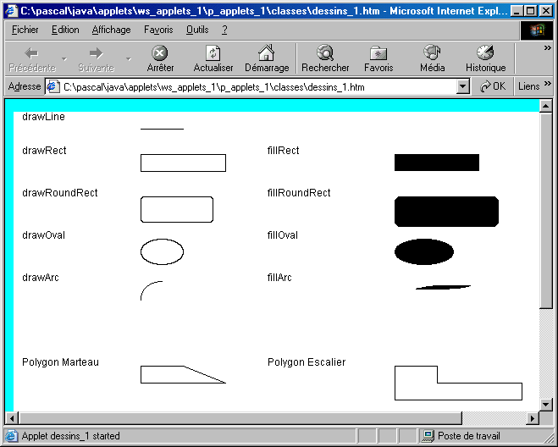

- Méthodes utilisées

Méthodes | Description
drawString(chaîne, x, y) | Dessine du texte
drawLine(x1, y1, x2, y2) | Dessine une ligne
drawRect(x1,y1,largeur, hauteur) | Dessine un rectangle
fillRect(x1,y1,largeur, hauteur) | Dessine un rectangle plein
drawRoundRect(x1, y1, largeur, hauteur, largeur_coin, hauteur_coin) | Dessine un rectangle aux coins arrondis
fillRoundRect(x1, y1, largeur, hauteur, largeur_coin, hauteur_coin) | Dessine un rectangle plein aux coins arrondis
drawOval(x,y,largeur,hauteur) | Dessine un oval
fillOval(x,y,largeur,hauteur) | Dessine un oval plein
drawArc(x, y , largeur, hauteur, angle de départ, degrés) | Dessine un arc
fillArc(x, y , largeur, hauteur, angle de départ, degrés) | Dessine un arc plein
drawPolygon(Polygone) | Dessin un polygone
clearRect(x, y , largeur, hauteur) | Efface un rectangle
copyArea( x, y, largeur, hauteur ,déplacement x , déplacement y) | Copie un rectangle

- Code Java

package PackageApplets;

import java.awt.*; // Pour la classe Graphics, Polygon, …
import javax.swing.JApplet; // Pour la classe JApplet

public class Dessins1 extends JApplet
{
public void init() {}

public void paint(Graphics g)
{
//--- g.drawString("string",x,y);
g.drawString("drawLine",10,10);
// --- g.drawLine(x1, y1, x2, y2);
g.drawLine(150,20,200,20);

// --- g.drawRect(x1,y1,larg, ht);
g.drawString("drawRect",10,50);
g.drawRect(150,50,100,20);
// --- g.fillRect(x1,y1,larg, ht);
g.drawString("fillRect",300,50);
g.fillRect(450,50,100,20);

// --- g.drawRoundRect(x1, y1, larg, ht, largeurCoin, hauteurCoin);
g.drawString("drawRoundRect",10,100);
g.drawRoundRect(150,100,85,30,8,8);
// --- g.fillRoundRect(x1, y1, larg, ht, largeurCoin, hauteurCoin);
g.drawString("fillRoundRect",300,100);
g.fillRoundRect(450,100,123,35,15,15);

// --- g.drawOval(x,y,larg,ht);
g.drawString("drawOval",10,150);
g.drawOval(150,150,50,30);
g.drawString("fillOval",300,150);
g.fillOval(450,150,70,30);

// --- g.drawArc(x, y , larg, ht, angle de départ, degrés)
g.drawString("drawArc",10,200);
g.drawArc(150, 200 , 50, 40, 90, 96);
g.drawString("fillArc",300,200);
g.fillArc(450,200,90,10,0,-120);

// --- Coordonnées du polygone tête de marteau
g.drawString("Polygon Marteau",10,300);
int xMarteau[] = {150,200,250,150};
int yMarteau[] = {300,300,320,320};
int liPointsMarteau = xMarteau.length;
Polygon lPolyMarteau = new Polygon(xMarteau,yMarteau,liPointsMarteau);
// --- drawPolygon(Polygone)
g.drawPolygon(lPolyMarteau);

// --- Coordonnées du polygone marche escalier
g.drawString("Polygon Escalier",300,300);
int xEscalier[] = {450,500,500,600,600,450};
int yEscalier[] = {300,300,320,320,340,340};
int liPointsEscalier = xEscalier.length;
Polygon lPolyEscalier = new Polygon(xEscalier,yEscalier,liPointsEscalier);
g.drawPolygon(lPolyEscalier);
}
}

Le graphisme animé dans une applet

- Objectif

Introduire à l'animation dans une applet. Par ajout d'un thread.

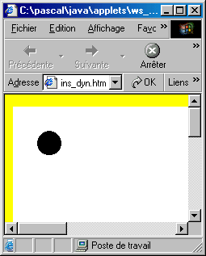 | 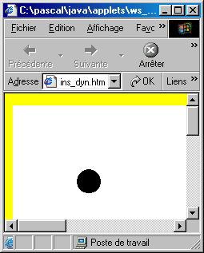 | 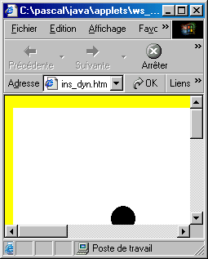

- Démarche

Utilisation d'un thread pour dessiner.
Le thread est créé au démarrage de l'applet, dans la méthode start().
La méthode run() contient une boucle infinie qui appelle la méthode repaint() qui redessine la balle et marque une pause d'un 10ème de seconde.
Utilisation des méthodes fillOval() pour dessiner la balle et clearRect() pour effacer la balle.
Le thread est détruit dans la méthode stop() de l'applet.

- Code java

package PackageApplets;

// ---- Dessiner n sphères
import java.awt.*; // --- Pour la classe Graphics
import javax.swing.*; // --- Pour la classe JApplet

public class DessinsDyn2 extends JApplet implements Runnable
{
int liX = 10, liY = 10;
Thread troncheDeProcessus;

// -----------------
public void init(){}
// -----------------
public void start()
{
liX = 10; liY = 10;

troncheDeProcessus = new Thread(this);
troncheDeProcessus.start();
}
// --------------
public void run()
{
boolean lbRouler = true;

while(lbRouler)
{
repaint();
pause(100);
}
}
// --------------------------
public void paint(Graphics g)
{
// --- g.drawOval(x,y,larg,ht);
g.clearRect(liX,liY,30,30);
liX += 10; liY += 10;
g.fillOval(liX,liY,30,30);
}
// ---------------------------
public void pause(int aiDuree)
{
try { troncheDeProcessus.sleep(aiDuree); }
catch(InterruptedException e) { }
}
// ---------------
public void stop()
{
troncheDeProcessus = null;
}
}

Le fichier HTML : DessinsDyn2.html

<!DOCTYPE HTML PUBLIC "-//W3C//DTD HTML 4.01 Transitional//EN">
<html>
<head>
<title>DessinsDyn2.html</title>
<meta http-equiv="Content-Type" content="text/html; charset=UTF-8">
</head>
<body>
<object id="appletBalleRebondissante" width="800" height="400" codetype="application/java" codebase="../classes/" archive="projetApplet.jar" classid="java:PackageApplets.DessinsDyn2.class">
Votre navigateur ne peut pas afficher l'applet
</object>
</body>
</html>

Des ImageIcons dans une applet

- Objectif

Gérer les ImageIcons dans les applets.
Les fichiers *.jpg sont stockés dans un dossier nommé /images qui est au même niveau que le dossier des classes dont sous p_applets.

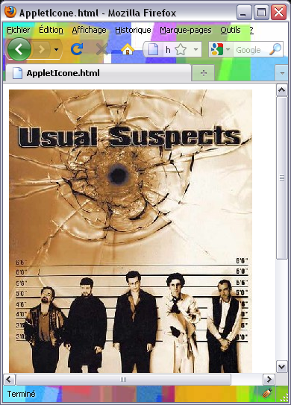

L'appel du code : http://localhost/p_applets/html/AppletIcone.html

- Classes utilisées

Classe | Description
ImageIcon (package SWING) | Une icône créée à partir d'une image (jpg, gif)
URL | Une URL

- Méthodes utilisées

Méthodes | Description
Constructeur URL(Contexte URL, spécification) | Crée une nouvelle URL
Constructeur ImageIcon(URL[,"Description"])  Constructeur ImageIcon(nom_du_fichier[,"Description"]) | Dans une applet seulement une URL.  Dans une application les deux possibilités.
getCodeBase() | Renvoie l'URL de l'applet
ImageIcon.paintIcon(container, objet Graphics, x, y) | Dessine une icône

- Code java

package PackageApplets;

// --- Applet et ImageIcon
import java.awt.* ; // Pour la classe Graphics
import javax.swing.*; // Pour les ImageIcon
import java.net.*; // Pour les URL

public class AppletIcon extends JApplet
{
private ImageIcon icone;
private URL urlPhoto;

@Override
public void init()
{
String lsCheminPhoto = "../images/6.jpg";

try
{
// --- Récupère une URL(Emplacement du code, chemin)
urlPhoto = new URL(getCodeBase(), lsCheminPhoto);
}
catch(java.net.MalformedURLException e)
{
System.err.println("Création d'image impossible : URL incorrecte");
}
// --- ImageIcon(url, texte)
icone = new ImageIcon(urlPhoto, "La couverture");
}
@Override
public void paint(Graphics g)
{
// --- paintIcon(Le container, l'objet graphics , x, y)
icone.paintIcon(this, g, 0, 0);
}
}

- Script de la page HTML

<!DOCTYPE HTML PUBLIC "-//W3C//DTD HTML 4.01 Transitional//EN">
<html>
<head>
<title>AppletIcone.html</title>
<meta http-equiv="Content-Type" content="text/html; charset=UTF-8">
</head>
<body>
<object id="IDAppletIcon" width="300" height="400" codetype="application/java" codebase="../classes/" archive="projetApplet.jar" classid="java:PackageApplets.AppletIcon.class">
Votre navigateur ne peut pas afficher l'applet
</object>
</body>
</html>

A tester avec le protocole HTTP.

http://localhost/p_applets/html/AppletIcone.html

- Commentaires

On utilise dans cette applet les méthodes "automatiques" appelées par le navigateur(init() et paint()).

Pour récupérer la photo (que l'on traitera comme une icône) nous récupérons l'URL du fichier en créant un objet URL. Nous devons passer en argument l'URL de l'applet que nous récupérons avec la méthode getCodeBase() et le nom du fichier.

urlPhoto = new URL(getCodeBase(), lsCheminPhoto);

Ensuite nous créons un objet icône en passant en argument l'URL précédente et une description.

icone = new ImageIcon(urlPhoto, "La couverture");

Enfin dans la méthode paint() nous dessinons les icônes avec respectivement les méthodes drawImage() et paintIcon()

// --- ObjetIcone.paintIcon(Le container, l'objet graphics, x, y)
icone.paintIcon(this, g, 0, 0);

Une animation avec des JPEG dans une applet

- Objectif

Une animation (girouette ou carrousel) avec des JPEG (ImageIcon de Swing).

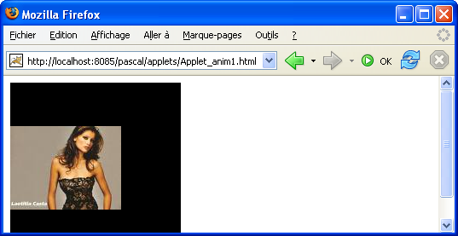

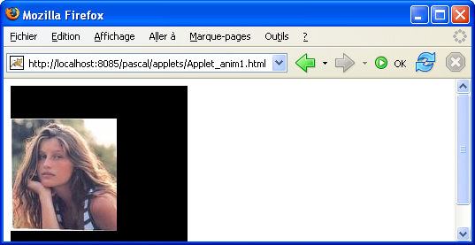

- Le JLabel à quatre faces

package PackageApplets;

import java.awt.*;
import java.net.URL;
import javax.swing.*;

public class AppletAnim1 extends JApplet implements Runnable
{
private ImageIcon photos[] = new ImageIcon[4]; // --- 4 photos
Thread troncheDeProcessus;
JPanel panneau;
JLabel jlblImageIcon;

// ---------------
@Override
public void init()
// ---------------
{
String lsFichiers[] = {"1.jpg","2.jpg","3.jpg","4.jpg"};
panneau = new JPanel(new GridLayout(1,1));
jlblImageIcon = new JLabel();
panneau.add(jlblImageIcon);

getContentPane().add(panneau);
showStatus("INIT");
try
{
for(int i=0; i<photos.length; i++)
{
URL urlIcon = new URL(getCodeBase(), "../images/" + lsFichiers[i]);
photos[i] = new ImageIcon(urlIcon, lsFichiers[i]);
}
}
catch(Exception e) { System.err.println(e.getMessage()); }
}
// ----------------
@Override
public void start()
// ----------------
{
troncheDeProcessus = new Thread(this);
troncheDeProcessus.start();
}
// ---------------
@Override
public void stop()
// ---------------
{
troncheDeProcessus = null;
}
// --------------
public void run()
// --------------
{
int i=0;
while(true)
{
// --- La photo dans un JLabel
jlblImageIcon.setIcon(photos[i]);
// --- Toutes les secondes
try { Thread.sleep(1000); }
catch(InterruptedException e) { }
i++;
if(i == photos.length) i = 0;
}
}
}

Note : si vous créez un dossier images au même niveau que le dossier des classes le chemin sera ../images/

- Script de la page HTML

<!DOCTYPE HTML PUBLIC "-//W3C//DTD HTML 4.01 Transitional//EN">
<html>
<head>
<title>AppletAnim1.html</title>
<meta http-equiv="Content-Type" content="text/html; charset=UTF-8">
</head>
<body>
<object id="IDAppletAnim1" width="130" height="200" codetype="application/java" codebase="../classes/" archive="projetApplet.jar" classid="java:PackageApplets.AppletAnim1.class">
Votre navigateur ne peut pas afficher l'applet
</object>
</body>
</html>

A tester avec le protocole HTTP.

http://localhost/p_applets/html/AppletAnim1.html

Exercice

Le bandeau déroulant

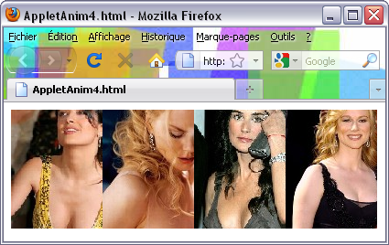

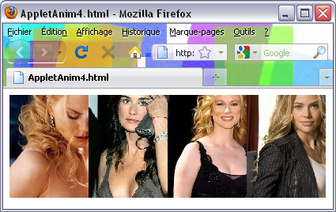

Corrigé de l'exercice

- Le code java

package PackageApplets;

// --- Applet et animation d'images (Des icônes en série dans quatre labels)
import java.awt.GridLayout;
import java.awt.Color;
import javax.swing.*;
import java.net.*; // Pour les URL

@SuppressWarnings("serial")
public class AppletAnim4 extends JApplet implements Runnable
{
final static int MAX_IMAGES = 7;
final static int MAX_LABELS = 4;

Thread troncheDeProcessus;
JPanel panneau = new JPanel(new GridLayout(1,MAX_LABELS));
JLabel jlblImage[] = new JLabel[MAX_LABELS];
ImageIcon icIcones[] = new ImageIcon[MAX_IMAGES];
URL urlIcon;
String isFichiers[] =
{
"1.jpg","2.jpg","3.jpg","4.jpg","5.jpg","6.jpg","7.jpg"
};

public AppletAnim4()
{
super();
}
// ---------------
public void init()
// ---------------
{
for(int i=0; i<icIcones.length; i++)
{
try
{
// Récupère une URL (lieu du code s'exécutant, chemin)
urlIcon = new URL(getCodeBase(), "../images/" + isFichiers[i]);
}
catch(java.net.MalformedURLException e)
{
System.err.println("Création d'image impossible : " + "URL incorrecte");
}
// --- ImageIcon ( url, texte)
icIcones[i] = new ImageIcon(urlIcon, isFichiers[i]);
}
for(int i=0; i<=MAX_LABELS-1; i++)
{
jlblImage[i] = new JLabel();
panneau.add(lblImage[i]);
}

panneau.setBackground(Color.BLACK);
getContentPane().add(panneau);
}
// ----------------
public void start()
// ----------------
{
troncheDeProcessus = new Thread(this);
troncheDeProcessus.start();
}
// --------------
public void run()
// --------------
{
int liPosition = 0;

while(true)
{
liPosition++;
changerImage(liPosition, liPosition + MAX_LABELS - 1);
if(liPosition == MAX_IMAGES-1) liPosition = 0;
}
}
// ---------------------------------------------
public void changerImage(int aiDebut, int aiFin)
// ---------------------------------------------
{
for(int i=0; i<=MAX_LABELS-1; i++)
{
if(aiDebut+i > MAX_IMAGES-1) aiDebut = aiDebut - MAX_LABELS;
jlblImage[i].setIcon(icIcones[aiDebut+i]);
}
try { Thread.sleep(1000); }
catch(InterruptedException e) { }
}
// ---------------
public void stop()
// ---------------
{
troncheDeProcessus = null;
}
}

- Le code HTML

<!DOCTYPE HTML PUBLIC "-//W3C//DTD HTML 4.01 Transitional//EN">
<html>
<head>
<title>AppletAnim4.html</title>
<meta http-equiv="Content-Type" content="text/html; charset=UTF-8">
</head>
<body>
<object id="IDAppletAnim4" width="400" height="130" codetype="application/java" codebase="../classes/" archive="projetApplet.jar" classid="java:PackageApplets.AppletAnim4.class">
Votre navigateur ne peut pas afficher l'applet
</object>
</body>
</html>

A tester absolument avec le protocole HTTP.

http://localhost/p_applets/html/AppletAnim4.html

Une applet dans une application

- Objectif

Un code d'applet Java peut être aussi exécuté soit comme une application soit comme une applet.
Ce qui nous nous donne deux types d'utilisation pour deux types de clients.

- En mode application

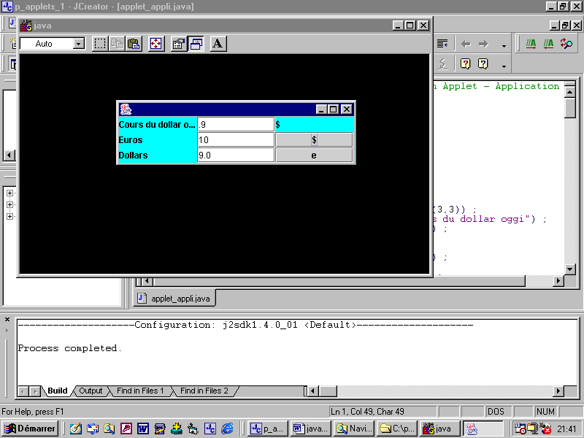

- En mode navigateur

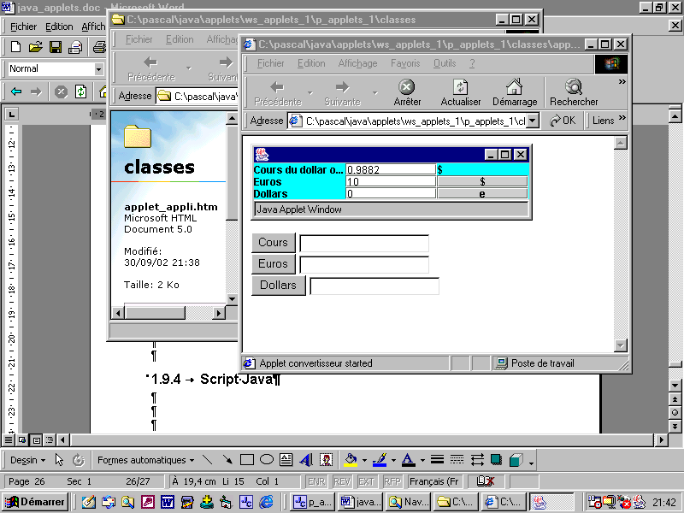

- Principes

Le principe de base est que la classe principale doit hériter de la classe JApplet.
Cette classe doit posséder une procédure main().
La méthode init() doit être redéfinie en instanciant un objet de type JFrame.

L'application tournera en mode application.
L'application tournera au travers d'un appel à partir d'une applet contenue dans une page HTML.

- Code Java

// --- Applet et Convertisseur Euros-Dollars en Applet - Application
import javax.swing.*;
import java.awt.*;
import java.awt.event.*;
//import java.lang.*;

// ----------- La fenêtre JFrame
class WPrincipale extends JFrame
// ----------- La fenêtre JFrame
{
private String isCours, isDollars, isEuros;

// --- Les composants graphiques
JPanel panneau = new JPanel(new GridLayout(3,3));

JLabel lblCoursDollar = new JLabel("Cours du dollar oggi");
JTextField tfCoursDollar = new JTextField("",10);
JLabel lblDollars = new JLabel("");

JLabel lblEuros = new JLabel("Euros");
JTextField tfEuros = new JTextField("",10);
JButton cbDollars = new JButton("$");

JLabel lblDollars = new JLabel("Dollars");
JTextField tfDollars = new JTextField("",10);
JButton cbEuros = new JButton("e");

// --- Le constructeur
public WPrincipale()
{
panneau.setBackground(Color.cyan);

ActionListener al = new ActionListener()
{
public void actionPerformed(ActionEvent e)
{
String lsInter;
float lfDollars, lfEuros, lfInter, lfCours;

lsInter = tfCoursDollar.getText();

lfCours = Float.parseFloat(lsInter);
if(e.getSource() == cbDollars)
{
lfEuros = Float.parseFloat(tfEuros.getText());
lfInter = lfEuros * lfCours;
isDollars = Float.toString(lfInter);
tfDollars.setText(isDollars);
}
if(e.getSource() == cbEuros)
{
lfDollars = Float.parseFloat(tfDollars.getText());
lfInter = lfDollars / lfCours;
isEuros = Float.toString(lfInter);
tfEuros.setText(isEuros);
}
}
};

cbDollars.addActionListener(al);
cbEuros.addActionListener(al);

panneau.add(lblCoursDollar);
panneau.add(tfCoursDollar);
panneau.add(lblDollars);

panneau.add(lblEuros);
panneau.add(tfEuros);
panneau.add(cbDollars);

panneau.add(lblDollars);
panneau.add(tfDollars);
panneau.add(cbEuros);

getContentPane().add(panneau);

pack();
setVisible(true);
}
// --- Les méthodes ad hoc de l'appli
public String getDollars()
{
return tfDollars.getText();
}
}

// --- L'applet
public class AppletAppli extends JApplet
// --- L'applet
{
WPrincipale lWPrincipale;

// --- La méthode main
public static void main(String args[])
{
new WPrincipale();
}

// --- La méthode init()
public void init()
{
lWPrincipale = new WPrincipale();
}
// --- Les méthodes ad hoc de l'applet
public String getDollars()
{
return lWPrincipale.getDollars();
}
// ---------------------
public String getEuros()
{
return lWPrincipale.tfEuros.getText();
}
// ---------------------
public String getCours()
{
return lWPrincipale.tfCoursDollar.getText();
}
}

- Commentaires

Le code est composé :

- D'une classe JFrame
- D'une classe JApplet

Le code de la classe JFrame est tout à fait standard. Il dispose de trois méthodes getXXX() pour les besoins de l'applet mais ce pourrait être pour d'autres besoins.

Le code de la JApplet est celui qui différencie le tout.
Il comporte deux méthodes d'initialisation :

- La méthode init() pour l'utilisation Applet
- La méthode main() pour l'utilisation application.

La classe principale dérivée de JApplet :

public class AppletAppli extends JApplet

La méthode main() instancie une fenêtre lorsque l'utilisation se fait en mode application.

public static void main(String args[])
{
new WPrincipale();
}

La méthode init() instancie la même fenêtre dans le cas d'une utilisation de type Applet.

public void init()
{
lWPrincipale = new WPrincipale();
}

La récupération des valeurs

Elle est faite

- soit via l'appel d'une méthode
- soit via la récupération de la valeur de la propriété du JTextField.

La première technique est plus FullObject.

return lWPrincipale.getDollars();

return lWPrincipale.tfCoursDollar.getText();

Utiliser un fichier JAR pour une applet

- Objectif

L'utilisation d'un fichier JAR est fortement recommandée pour les applets.
Lorsque l'applet est chargée, elle utilise une connexion WEB. Si cette applet utilise des classes auxiliaires, des fichiers image,… chaque fichier utilisera une connexion vers le serveur WEB, ce qui s'avère coûteux en connexions, en temps de téléchargement et en temps d'exécution de l'applet. Les fichiers JAR sont compressés.
La solution consiste à créer et à utiliser un fichier JAR.

Un fichier archive de type JAR est créé avec l'utilitaire JAR.EXE fournit avec le JDK.

Les syntaxes sont les suivantes :

Jar [options] fichierAArchiver fichiersAArchiver

Jar cf fichier.jar *.class
L'option c crée le fichier d'archives.
L'option f spécifie que le nom du fichier d'archives est un argument de la ligne de commandes.

Pour de plus amples informations sur cet utilitaire tapez jar /? après l'invite de commandes.

- Exemples

Jar cf archive1.jar *.class *.jpg
Jar cf Applet4.jar Applet4.class julia4.jpg sandra2.jpg

- La balise Applet modifiée

<applet code="Applet4b.class" archive="Applet4b.jar" width="700" height="200" />

Vous ajoutez l'attribut archive="valeur" à la balise.

Annexe : Structure du code d'une applet V1

A titre d'information vous trouverez ci-dessous le code minimal d'une applet dérivée de la classe Applet.

- Code

import java.applet.*;
import java.awt.*;

public class Applet00 extends Applet
{
public void init()
{
setBackground(Color.yellow);
add(new Label("Première Applet"));
}
}

- Commentaires

Le code de la classe qui est proposé ici utilise les bibliothèques de classes java.applet et java.awt pour les composants et la couleur.
La classe est dérivée de la classe Applet.

